

**“Corporación Educacional Gloria Méndez Briones”**

**“Educando con amor para formar grandes personas”**

**ASIGNATURA: Lenguaje NIVEL: 5° básico**

**ACTIVIDAD N°: 3 PROFESOR/A: Natalia Castillo Acuña.**

**Objetivos de la actividad: Identificar el correcto uso de los dos puntos dentro de frases y oraciones.**

**Crear un nuevo personaje para Condorito y en su descripción incorporar los dos puntos en los distintos usos aprendidos.**

[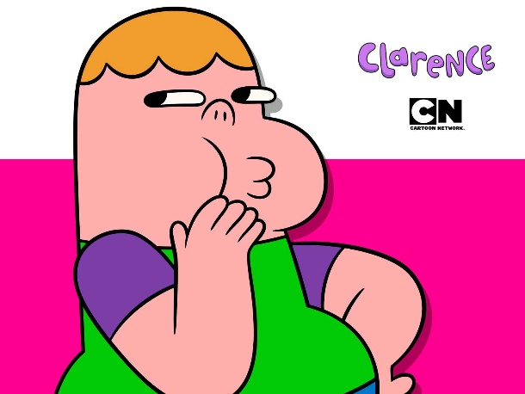](https://www.google.cl/url?sa=i&url=https://www.primevideo.com/detail/CLARENCE/0I5P698W1XHWKEY3SPXEDULC3V?_encoding%3DUTF8%26language%3Dtr_TR&psig=AOvVaw3KL8M9mTZysBE7-sVXeiho&ust=1588115198995000&source=images&cd=vfe&ved=0CAIQjRxqFwoTCKCYkMjciekCFQAAAAAdAAAAABAP)

**Hola amiguitos y amiguitas, espero que estén preparados para la próxima actividad.**

**Conocerán un muy buen amigo mío se llama Condorito, es muy simpático saben…**

**Instrucciones:**

**1.- Lee con mucha atención el siguiente texto.**

**Lee nuevamente cuando aparezcan dos puntos en los párrafos.**

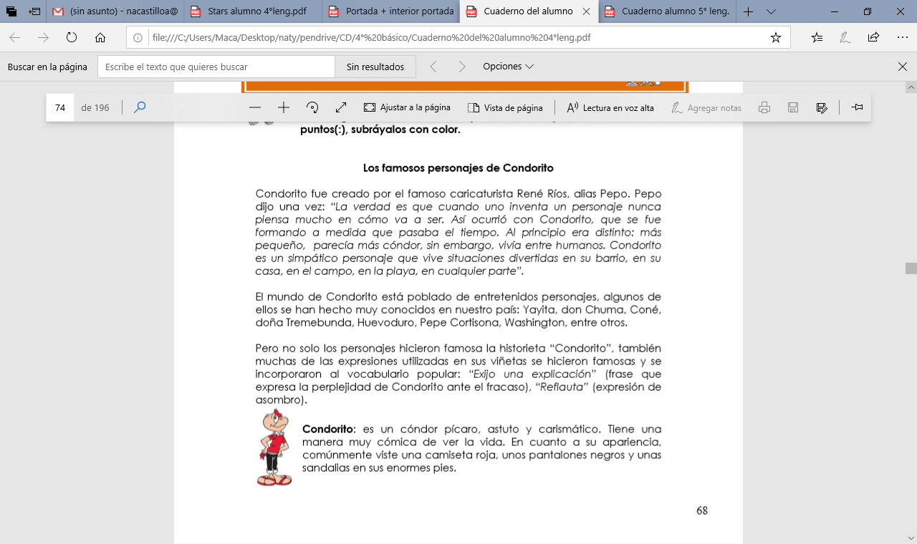

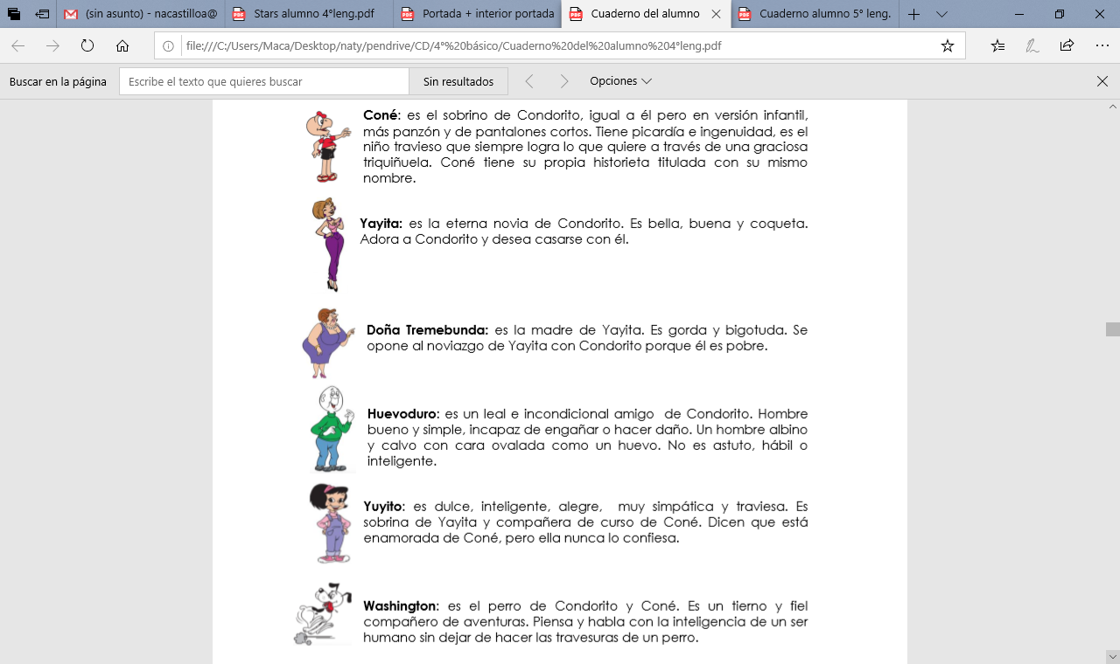

**2.- Lee las siguientes frases y oraciones y completa en tu cuaderno de lenguaje con que finalidad se utilizan los dos puntos en cada caso.**

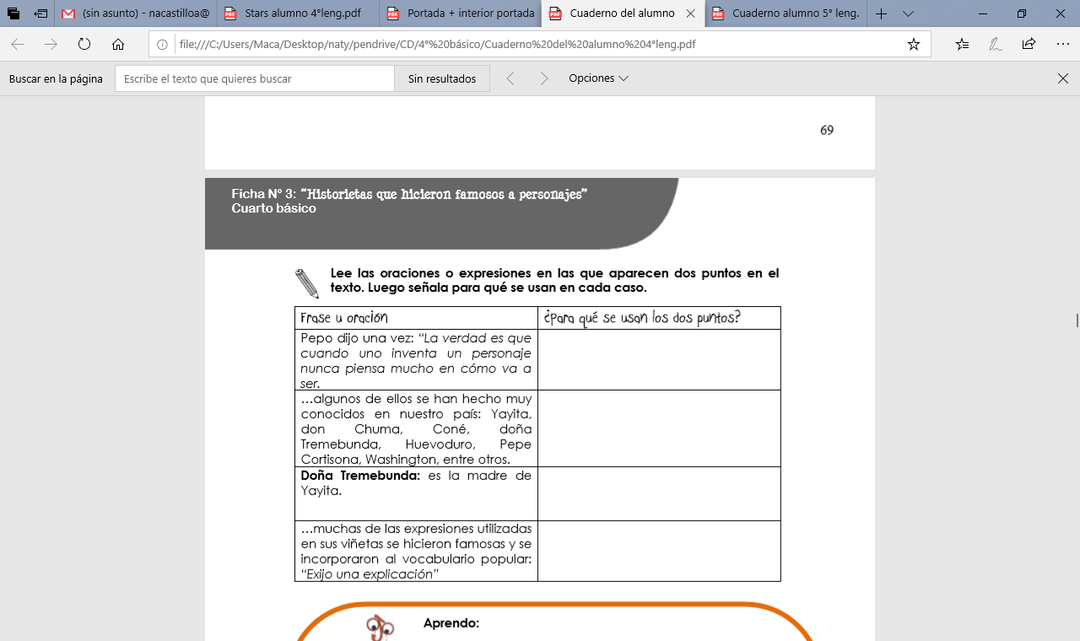

**3.- Lee con mucha atención el siguiente texto:**

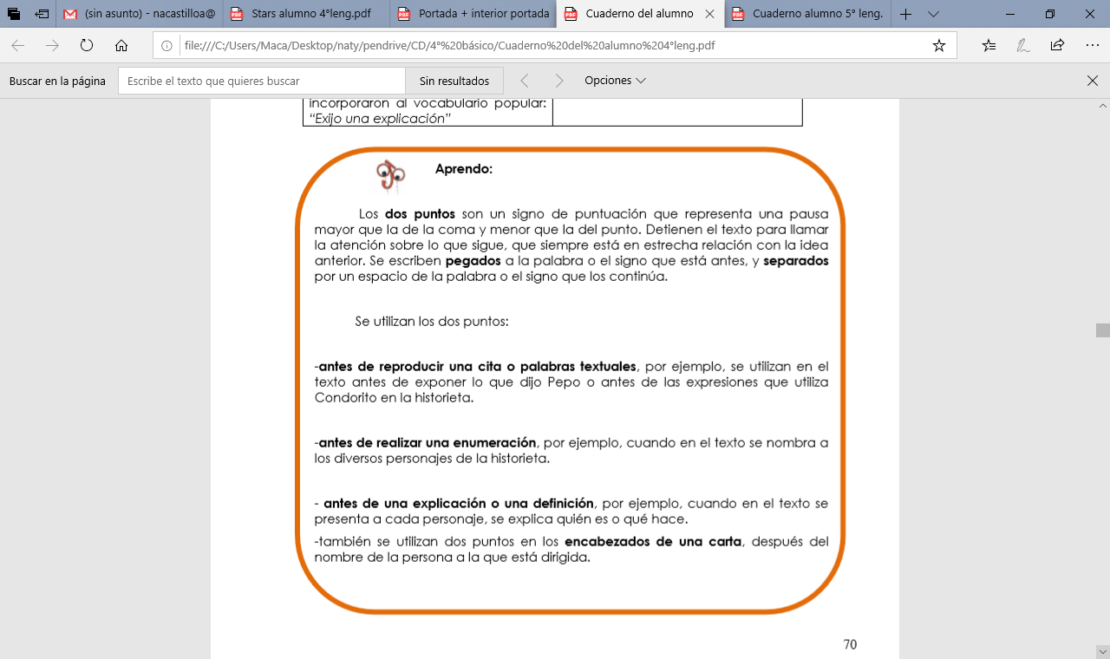

**4.- Con el fin de sintetizar y aplicar lo aprendido debes crear, en tu cuaderno de lenguaje, un nuevo personaje para Condorito y en su descripción incorporar los dos puntos en los distintos usos que hoy aprendiste.**

|  |
| --- |
| **IMPORTANTE: correo profesora de lenguaje** [**natalia.castillo@cegmb.cl**](mailto:natalia.castillo@cegmb.cl) **para dudas o información sobre la actividad.** |